Prática 3 · Roteiro C: revisor de princípios e regras da escola
Roteiro da atividade
PRÁTICA 3 · ROTEIRO C
Você entrega: revisor de princípios e regras testado em um comunicado.

Nesta atividade você vai | construir um checklist de conferência para comunicados, posts e documentos institucionais, convertê-lo em um agente revisor e testá-lo com um documento que tem problemas de propósito.
Você vai aprender a | • transformar critérios da escola em perguntas verificáveis;  • converter um checklist em agente revisor com instruções fixas;  • conferir as evidências citadas pela IA;  • usar os documentos da escola como critério de qualidade.
Ao final, você terá | • checklist adaptado;  • projeto do revisor configurado;  • revisão do documento de teste conferida.

Fluxograma da atividade
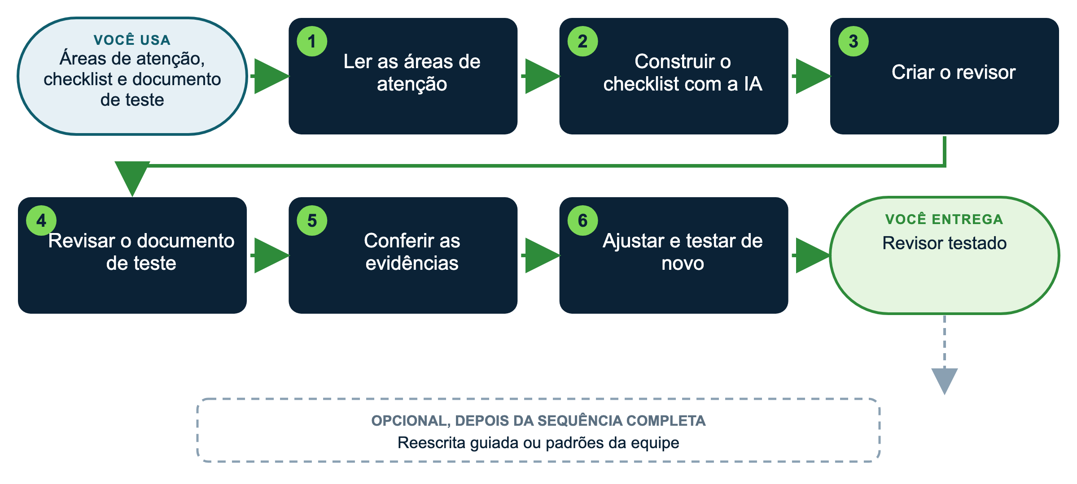

Materiais
Use a versão EXEMPLO (Escola Horizonte, já preenchida) ou a versão MODELO preenchida com dados públicos da sua escola. As subpastas têm os mesmos nomes nas duas versões, dentro de materiais/.
Pasta ou arquivo | Para quê
08_checklists_revisao/areas_de_atencao | Nove áreas que valem para qualquer documento
08_checklists_revisao/checklist_principios_escola (EXEMPLO) | Checklist pronto para comparar ou usar
08_checklists_revisao/checklist_modelo (MODELO) | Estrutura para o seu checklist
materiais/escola_EXEMPLO_horizonte/08_checklists_revisao/documentos_para_testar/teste_C_comunicado_festa | Documento com problemas de propósito
materiais/escola_EXEMPLO_horizonte/08_checklists_revisao/gabarito_documentos_teste | Problemas plantados, para conferir
01_perfil_da_escola a 04_normas_internas | Referências do revisor
materiais/escola_EXEMPLO_horizonte/10_producoes/pratica3C_revisao_exemplo | Revisão de exemplo

Plataforma | Onde criar o projeto
Claude (recomendado) | Menu lateral > Projetos > Criar projeto. Arquivos em "Conhecimento"; regras em "Instruções do projeto".
ChatGPT | Menu lateral > Projetos > Novo projeto. Arquivos em "Arquivos"; regras em "Instruções".
Gemini | Menu lateral > Gems > Novo Gem. Regras em "Instruções"; arquivos em "Conhecimento".

Como usar os prompts: copie o texto da caixa verde, troque o que está [entre colchetes] e apague os colchetes.
Passo a passo
1 Leia as áreas de atenção
Marque as três áreas mais importantes para este tipo de documento na sua escola.
2 Construa o checklist com a IA
Em uma conversa nova, anexe as áreas de atenção e as fontes:
▶ PROMPT PARA COPIAR
Com base no perfil da escola, no tom de voz, na identidade visual, nas normas internas anexados e nas áreas de atenção, crie um checklist de [9] critérios para conferir [comunicados e posts] da [nome da escola].
Cada critério: pergunta de sim ou não e o documento da escola que a fundamenta.

Compare com o checklist EXEMPLO, junte o melhor dos dois e acrescente um critério da escola. Salve no modelo da pasta 08.
3 Crie o revisor
Projeto "Revisor [nome] [escola]". Anexe o checklist e as fontes. Cole nas instruções:
▶ INSTRUÇÕES FIXAS PARA COPIAR
Você é o revisor institucional da [Escola Horizonte]. Aplique o checklist anexado a [comunicados, posts e documentos].
Use como referência apenas o perfil, o tom de voz, a identidade visual e as normas internas anexados.
Para cada critério: atende, parcial ou não atende, com o trecho que comprova e uma sugestão de até duas linhas.
Não reescreva o texto inteiro. Termine com os três ajustes prioritários.

4 Revise o documento de teste
Em uma conversa nova do projeto, anexe teste_C_comunicado_festa e escreva: "Revise o documento anexado."
5 Confira as evidências
Para cada problema apontado: o trecho existe mesmo no documento? A referência existe na fonte? Compare com o gabarito: o que a IA achou, o que deixou passar, o que inventou.
6 Ajuste e teste de novo
Reescreva nas instruções a regra que falhou e repita o passo 4. Salve o checklist e as instruções em 07_assistentes e 08_checklists_revisao.
Personalize
Colchete | Sugestões
[documentos] | comunicados; posts; circulares; respostas-padrão da secretaria; site
[referências] | missão e valores; tom de voz; normas internas; regimento
[número de critérios] | 6 a 10

Variações opcionais
▶ VARIAÇÃO 1: REESCRITA GUIADA
Agora reescreva o comunicado aplicando só os três ajustes prioritários, sem mudar o restante.

▶ VARIAÇÃO 2: PADRÕES DA EQUIPE
Analise os [5] comunicados anexados e diga quais critérios mais falham e que orientação daria à equipe.

DICAS PARA GESTORES: VARIAÇÕES E POSSIBILIDADES
• Combine este revisor com o assistente de comunicação: um escreve, o outro revisa, em conversas separadas.
• A análise de vários comunicados mostra o que treinar com a equipe.
• Atualize o checklist quando a escola revisar missão, valores ou normas.

CUIDADOS
• O revisor aponta; a decisão é de uma pessoa nomeada. Use só documentos sem dados pessoais.

